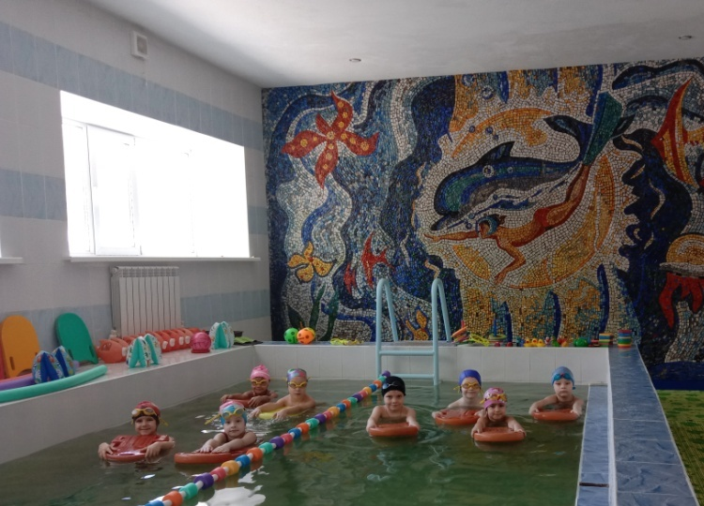
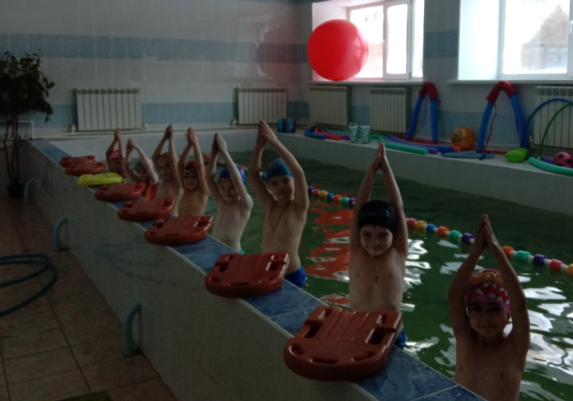
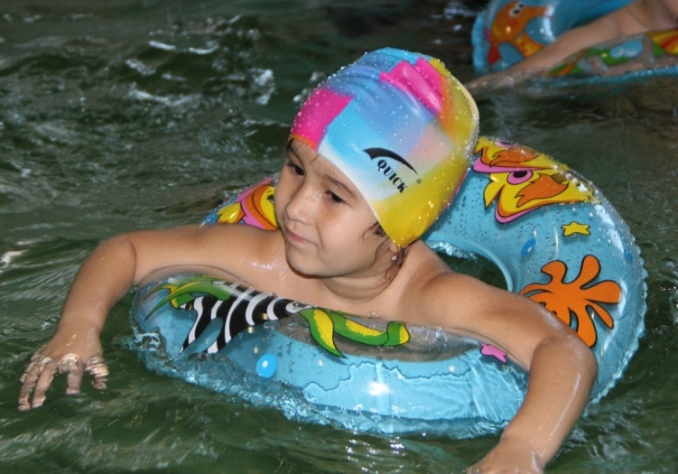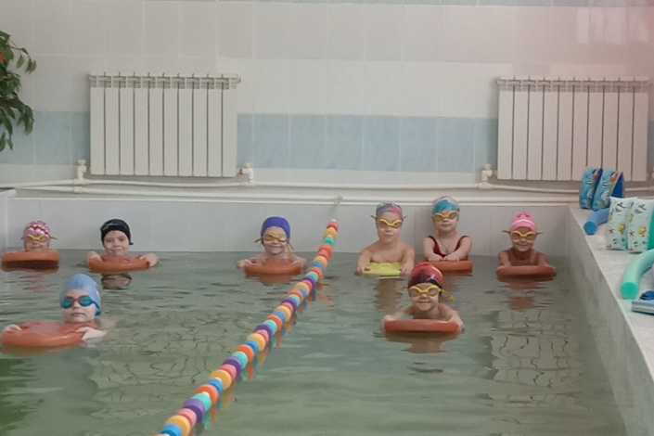

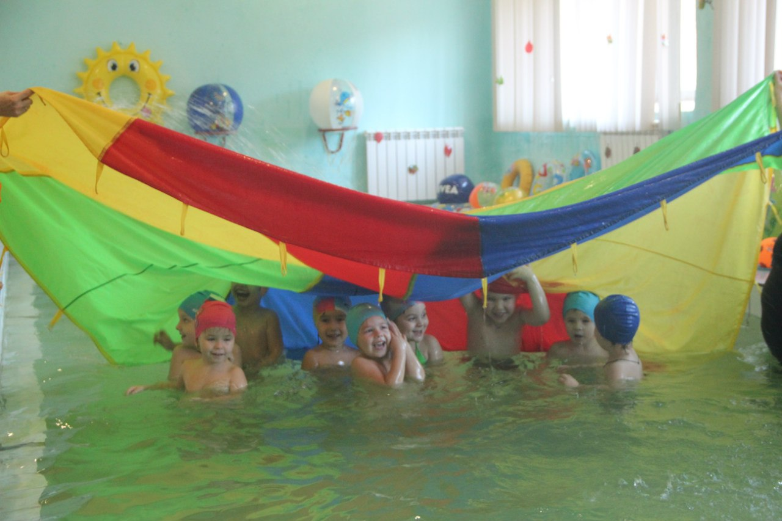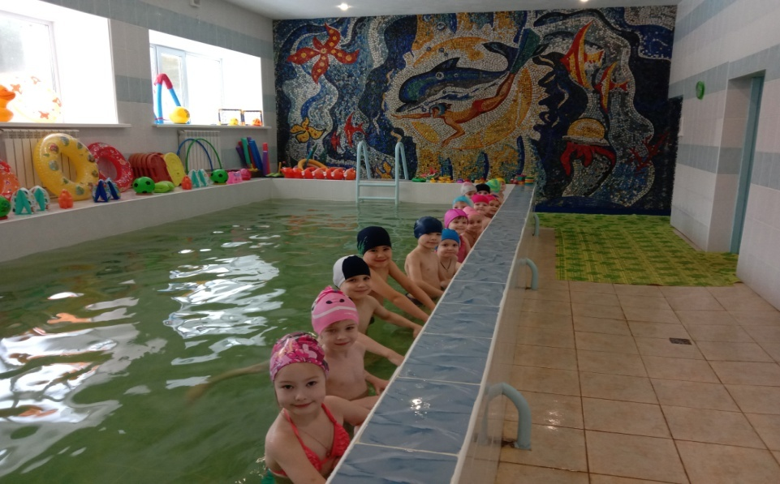
Бассейн оснащен:
-инвентарем для обучения скольжению – плавательные доски, надувные круги, нудлы, нарукавники, разделительная дорожка 8м;
-инвентарем для обучения нырянию - плавательные очки, игрушки тонущие: « Кольца», «Рыбки», «Диски с цифрами», «Дельфины», утяжелённые дуги для подныривания «Слалом арки»;
- инвентарем для обучения дыханию - теннисные шарики и плавающие шарики «яйцо»;
-инвентарем для общеразвивающих упражнений - гимнастические палки, обручи, мячи;
-инвентарем для игр на воде - кораблики, удочки, рыбки, сачки, лейки,игрушки-брызгалки, игрушки-прилипалы, воротики для игры в водное поло.

